**INSTITUTO FEDERAL DO RIO GRANDE DO SUL**

**CAMPUS RESTINGA**

**CURSO DE ANÁLISE E DESENVOLVIMENTO DE SISTEMAS**

**ANÁLISE E PROJETO DE SISTEMAS**

**Projeto xTreme**

ALONSO ALLEN

TIAGO RIBEIRO

FERNANDO RODRIGUES

PORTO ALEGRE

ABRIL/2019

1. Backlog 4

2. Casos de uso do módulo de acesso e segurança 7

~~Listar organização (manter organização)~~ 7

~~Incluir organização (manter organização)~~ 7

~~Alterar organização (manter organização)~~ 8

~~Excluir organização (manter organização)~~ 8

Listar usuários (manter usuários) 9

Incluir usuários (manter usuários) 9

Alterar usuários (manter usuários) 10

Excluir usuários (manter usuários) 11

Login de usuário 11

Alterar senha 12

Confirmar email 12

Consultas e relatórios do módulo de acesso e segurança 13

3. Casos de uso do módulo de ítens 14

Listar categoria (manter categoria) 14

Incluir categoria (manter categoria) 14

Alterar categoria (manter categoria) 15

Excluir categoria (manter categoria) 15

Listar item (manter item) 16

Incluir item (manter item) 16

Alterar item (manter item) 17

Excluir item (manter item) 17

Consultas e relatórios do módulo de ítens 18

4. Casos de uso do módulo de vendas 19

Listar preço de item (manter preço de item) 19

Incluir preço de item (manter preço de item) 19

Alterar preço de item (manter preço de item) 20

Excluir preço de item (manter preço de item) 20

Consultas e relatórios do módulo de vendas 21

5. Casos de uso do módulo de loja de transmissão 22

Incluir usuários (manter usuários) 22

Alterar usuários (manter usuários) 22

Excluir usuários (manter usuários) 23

Exibir vitrine de transmissão 23

Seguir 25

Exibir notificações 25

Assinar/inscrever-se 26

Doar 26

Denunciar 27

Visualizar/comunicar-se via chat 27

Consultas e relatórios do módulo de loja de transmissão 28

6. Casos de uso do módulo de pagamento (billing) 29

Listar pagamento (manter pagamento) 29

Incluir pagamento(manter pagamento) 29

Alterar pagamento (manter pagamento) 30

Excluir pagamento (manter pagamento) 30

Consultas e relatórios do módulo de pagamento 31

7. Casos de teste 32

8. Histórias de usuário 33

US1 – Pesquisar/ Listar usuários 33

US2 – Incluir Usuário 34

US3 – Excluir usuários 35

US4 – Alterar usuário 37

US5 – Login 38

US6 – Incluir usuário (cadastro de anônimo) 39

US7 - Vitrine de transmissões 41

US8 – Seguir Transmissor 42

US9 – Exibir notificações 43

US10 – Assinar/Inscrever-se 44

US11 – Doar 45

US12 – Chat das transmissões 46

US13 – Denunciar 47

9. Protótipo de telas 49

10. Diagramas de caso de uso 57

11. Diagramas de atividade 58

12. Diagrama de entidades e relacionamentos 62

13. Diagramas de classe 62

14. Diagramas de sequência 62

15. Diagrama de rastreabilidade 62

16. Diagrama de implantação 62

17. Requisitos não funcionais 63

18. Lista de imagens 64

19. Anexos 65

# Backlog

|  |  |  |  |  |
| --- | --- | --- | --- | --- |
| **ID** | **NOME** | **IMPORTÂNCIA** | **CRITÉRIO DE ACEITAÇÃO** | **NOTAS** |
| **1.0** | **Módulo de retaguarda (BackOffice)** |  |  |  |
| 1.1 | **Módulo de segurança e acesso** |  |  |  |
| 1.1.1 | Manutenção de usuários (CRUD) | Essencial | - Permitir a pesquisa, listagem, inclusão, alteração e exclusão de usuários; |  |
| 1.1.2 | Login de usuário | Essencial | - Permitir a autenticação do usuário; |  |
| 1.1.3 | Alterar senha | Essencial | - Permitir a alteração de senha do usuário informando a senha atual caso o usuário não a tenha esquecido;  - Permitir a alteração de senha do usuário caso o usuário a tenha esquecido, enviando mensagem para email cadastrado contendo um link de recuperação; |  |
| 1.1.4 | Confirmação por email | Essencial | - Permitir a confirmação do cadastro do usuário enviando uma mensagem para o email cadastrado contendo um link de confirmação; |  |
| 1.1.5 | Manutenção de organizações | Essencial | - Permitir a pesquisa, listagem, inclusão, alteração e exclusão de organizações; |  |
| 1.1.5 | Consultas e relatórios (usuário/gerenciais) | Útil | - Quantidade de usuários ativos no momento ;  - Quantidade de usuários assistindo a transmissão; |  |
| 1.2 | **Módulo de itens** |  |  |  |
| 1.2.1 | Manutenção de categorias (CRUD) | Essencial | - Permitir a pesquisa, listagem, inclusão, alteração e exclusão de categorias; |  |
| 1.2.2 | Manutenção de ítens (CRUD) | Essencial | - Permitir a pesquisa, listagem, inclusão, alteração e exclusão de ítens (transmissões ao vivo e gravações); |  |
| 1.2.3 | Consultas e relatórios (usuário/gerenciais) | Essencial | - Dados da transmissão (usuário transmissor);  - Feedback da transmissão(usuário administrador);  - Pagamentos realizados na plataforma; |  |
| 1.3 | **Módulo de vendas** |  |  |  |
| 1.3.1 | Manutenção de preços de itens | Essencial | - Permitir a definição de valores dos itens; |  |
| 1.1.5 | Consultas e relatórios (usuário/gerenciais) | Útil | - Lista de preços;  - Pagamentos realizados; |  |
| **2.0** | **Módulo B2C (Streamming hub/Broad cast) Usuário** |  |  |  |
| 2.1 | **Módulo de segurança e acesso** | Essencial |  |  |
| 2.1.1 | Manutenção de usuários (CRUD) | Essencial | - Permitir a pesquisa, listagem, inclusão, alteração e exclusão de usuários; |  |
|  | Login de usuário | Essencial | - Permitir a autenticação do usuário; |  |
| 2.1.2 | Alterar senha | Essencial | - Permitir a alteração de senha do usuário informando a senha atual caso o usuário não a tenha esquecido;  - Permitir a alteração de senha do usuário caso o usuário a tenha esquecido, enviando mensagem para email cadastrado contendo um link de recuperação; |  |
| 2.1.3 | Confirmação por email | Essencial | - Permitir a confirmação do cadastro do usuário enviando uma mensagem para o email cadastrado contendo um link de confirmação; |  |
| 2.1.4 | Consultas e relatórios (usuário/gerenciais) | Útil | - Quantidade de usuários ativos no momento ;  - Quantidade de usuários assistindo a transmissão; |  |
| **2.2** | **Módulo loja** |  |  |  |
| 2.2.1 | Vitrine de transmissões | Essencial | - Permitir a pesquisa , listagem e visualização dos ítens (transmissõesao vivo) do catálogo, desejados no instante do cadastro ou sugeridas conforme algoritmo baseado na atividade do usuário; |  |
| 2.2.2 | Seguir | Essencial | - Permite seguir um usuário transmissor; |  |
| 2.2.3 | Noificações | Útil | - Permite visualizar as notificações da plataforma, do usuário transmissor ou de outros usuários destinadas ao usuário em questão; |  |
| 2.2.4 | Vídeos (playback) | Útil | - Permitir a pesquisa, listagem e visualização dos ítens (transmissõesao gravadas) do catálogo, desejados no instante do cadastro ou sugeridas conforme algoritmo baseado na atividade do usuário; |  |
| 2.2.5 | Assinaturas/Inscrever-se | Essencial | - Permitir a assinatura/inscrição do usuário para que tenha acesso a itens convenientes da plataforma (visualizar o chat apenas de usuãrios assinantes, obter e utilizar brazões/broches exclusivos); |  |
| 2.2.6 | Doações | Essencial | - Permitir a doação em moeda para outro usuãrio da plataforma; |  |
| 2.2.7 | Denúncias | Essencial | - Permitir a denúncia de item/transmissão; |  |
| 2.2.7 | Consultas e relatórios (usuário/gerenciais) | Útil | - Quantidade de usuários ativos no momento ;  - Quantidade de usuários assistindo a transmissão; |  |
| **2.3** | **Módulo de pagamento (billing)** |  |  |  |
| 2.3.1 | Manutenção de pagamentos | Essencial | - Permtir o pagamento de conveniências disponibilizadas na plataforma; |  |
| 2.3.2 | Consultas e relatórios (usuário/gerenciais) | Útil | - Pagamentos realizados; |  |
| **2.4** | **Chat** |  |  |  |
| 2.4.1 | Chat ao vivo | Essencial | - Permitir a comunicação entre os usuários da plataforma; |  |
| 2.4.2 | Chat histórico | Agradável | - Permitir a consulta aos chats ocorridos na plataforma; |  |
| 2.4.3 | Visualizar chat | Essencial | - Permitir a visualização dos chats que ocorrem entre os usuários; |  |

# Casos de uso do módulo de acesso e segurança

## ~~Listar organização (manter organização)~~

|  |  |
| --- | --- |
| Resumo | Permirir a pesquisa e listagem de organizações; |
| Atores | Administrado; |
| Pré-condições | Ator autenticado no sistema; |
| Pós-condições | Lista de organizações sendo apresentada; |
| Autor | Alonso Allen  Tiago Ribeiro  Fernando Rodrigues |
| Data | sábado, 20 de abril de 2019 |
| Fluxo principal | 1. sistema apresenta a tela do caso de uso; 2. ator poderá incluir 3. ator poderá alterar; 4. ator poderá excluir; 5. ator confirma a pesquisa; 6. o ator informa os dados da tela; 7. sistema pesquisa na base de dados utilizando os dados informados como critério de pesquisa e lista os registros; |
| Fluxo alternativo/excessão |  |
| Requsitos não funcionais |  |
| Regras de negócio |  |
| Observações |  |
| Protótipo | Ilustração 1 – UC Organização(listar) |

## ~~Incluir organização (manter organização)~~

|  |  |
| --- | --- |
| Resumo | Permirir a inclusão de uma nova organização; |
| Atores | Administrador; |
| Pré-condições | Ator autenticado no sistema; |
| Pós-condições | Uma nova nova organização na base de dados do sistema; |
| Autor | Alonso Allen  Tiago Ribeiro  Fernando Rodrigues |
| Data | sábado, 20 de abril de 2019 |
| Fluxo principal | 1. sistema apresenta a tela do caso de uso; 2. ator poderá desistir da operação; 3. ator informa os dados e confirma a operação; 4. sistema valida os dados informados, adiciona uma nova orgamização na base de dados e informa o sucesso da operação; |
| Fluxo alternativo/excessão | E4.1) o sistema não valida os dados informados, informa os dados inválidos através de mensagem e aguarda o ator corrigir os ddos ou desistir da operação; |
| Requsitos não funcionais |  |
| Regras de negócio |  |
| Observações |  |
| Protótipo | Ilustração 2 – UC Organização (incluir/alterar) |

## ~~Alterar organização (manter organização)~~

|  |  |
| --- | --- |
| Resumo | Permirir a alteração de uma organização já existente; |
| Atores | Administrador; |
| Pré-condições | Ator autenticado no sistema;  Organização selecionada no caso de uso listar respectivo; |
| Pós-condições | Os dados da organização alterados na base de dados do sistema; |
| Autor | Alonso Allen  Tiago Ribeiro  Fernando Rodrigues |
| Data | sábado, 20 de abril de 2019 |
| Fluxo principal | 1. sistema apresenta a tela do caso de uso; 2. sistema busca os dados da entidade selecionada e apresenta na tela; 3. ator poderá desistir da operação; 4. ator informa os novos dados e confirma a operação; 5. sistema valida os dados informados, altera os dados da orgamização desejada na base de dados e informa o sucesso da operação; |
| Fluxo alternativo/excessão | E5.1) o sistema não valida os dados informados, informa os dados inválidos através de mensagem e aguarda o ator corrigir os ddos ou desistir da operação; |
| Requsitos não funcionais |  |
| Regras de negócio |  |
| Observações |  |
| Protótipos | Ilustração 2 – UC Organização (incluir/alterar) |

## ~~Excluir organização (manter organização)~~

|  |  |
| --- | --- |
| Resumo | Permirir a exclusão de uma organização já existente; |
| Atores | Administrador; |
| Pré-condições | Ator autenticado no sistema;  Organização selecionada no caso de uso listar respectivo; |
| Pós-condições | Os dados da organização excluídos na base de dados do sistema; |
| Autor | Alonso Allen  Tiago Ribeiro  Fernando Rodrigues |
| Data | sábado, 20 de abril de 2019 |
| Fluxo principal | 1. sistema apresenta a tela do caso de uso; 2. sistema busca os dados da organização e solicita confirmação; 3. ator poderá desistir da operação; 4. ator confirma a operação; 5. sistema exclui os dados da organização selecionada e informa o sucesso da operação; |
| Fluxo alternativo/excessão | E5.1) o sistema não exclui os dados da organização devido a alguma regra de negócio, informa o motivo pelo fracasso da operação; |
| Requsitos não funcionais |  |
| Regras de negócio |  |
| Observações |  |
| Protótipo | Ilustração 1 – UC Organização(listar) |

## Listar usuários (manter usuários)

|  |  |
| --- | --- |
| Resumo | Permirir a pesquisa e listagem de usuários; |
| Atores | Administrador; |
| Pré-condições | Ator autenticado no sistema; |
| Pós-condições | Lista de usuários sendo apresentada; |
| Autor | Alonso Allen  Tiago Ribeiro  Fernando Rodrigues |
| Data | sábado, 20 de abril de 2019 |
| Fluxo principal | 1. sistema apresenta a tela do caso de uso; 2. ator poderá incluir 3. ator poderá alterar; 4. ator poderá excluir; 5. ator confirma a pesquisa; 6. o ator informa os dados da tela; 7. sistema pesquisa na base de dados utilizando os dados informados como critério de pesquisa e lista os registros; |
| Fluxo alternativo/excessão |  |
| Requsitos não funcionais |  |
| Regras de negócio |  |
| Observações |  |
| Protótipo | Ilustração 5 – UC Usuário (listar) |

## Incluir usuários (manter usuários)

|  |  |
| --- | --- |
| Resumo | Permirir a inclusão de uma novo usuário; |
| Atores | Administrador; |
| Pré-condições | Ator autenticado no sistema; |
| Pós-condições | Uma novo usuário/inativo na base de dados do sistema; |
| Autor | Alonso Allen  Tiago Ribeiro  Fernando Rodrigues |
| Data | sábado, 20 de abril de 2019 |
| Fluxo principal | 1. sistema apresenta a tela do caso de uso; 2. ator poderá desistir da operação; 3. ator informa os dados e confirma a operação; 4. sistema valida os dados informados, adiciona uma novo usuário na base de dados, envia uma mensagem de confirmação para o email do usuário incluído e informa o sucesso da operação; |
| Fluxo alternativo/excessão | E4.1) o sistema não valida os dados informados, informa os dados inválidos através de mensagem e aguarda o ator corrigir os dados ou desistir da operação; |
| Requsitos não funcionais |  |
| Regras de negócio | - Usuário inativo é aquele onde (usuario.dataAtivacao IGUAL nao informado);  - Permitir no máximo 3 a 20 caracteres no nome do usuário (usuario.nome);  - Permitir entre 5 e 15 caracteres na senha do usuário (usuario.senha); |
| Observações | -A inclusão do usuário será finalizada e seu acesso garantido apenas quando a conta for confirmada através do link de confirmação enviado para o email; |
| Protótipo | Ilustração 6 – UC Usuário (incluir/alterar)  Ilustração 7 – Leiaute e-mail enviado |

## Alterar usuários (manter usuários)

|  |  |
| --- | --- |
| Resumo | Permirir a alteração de um usuário já existente; |
| Atores | Administrador; |
| Pré-condições | Ator autenticado no sistema;  Usuário selecionado no caso de uso listar respectivo; |
| Pós-condições | Os dados do usuário alterados na base de dados do sistema; |
| Autor | Alonso Allen  Tiago Ribeiro  Fernando Rodrigues |
| Data | sábado, 20 de abril de 2019 |
| Fluxo principal | 1. sistema apresenta a tela do caso de uso; 2. sistema busca os dados da entidade selecionada e apresenta na tela; 3. ator poderá desistir da operação; 4. ator informa os novos dados e confirma a operação; 5. sistema valida os dados informados, altera os dados do usuário desejado na base de dados e informa o sucesso da operação; |
| Fluxo alternativo/excessão | E5.1) o sistema não valida os dados informados, informa os dados inválidos através de mensagem e aguarda o ator corrigir os dados ou desistir da operação; |
| Requsitos não funcionais |  |
| Regras de negócio |  |
| Observações |  |
| Protótipo | Ilustração 6 – UC Usuário (incluir/alterar) |

## Excluir usuários (manter usuários)

|  |  |
| --- | --- |
| Resumo | Permirir a exclusão de um usuário já existente; |
| Atores | Administrador; |
| Pré-condições | Ator autenticado no sistema;  Usuário selecionado no caso de uso listar respectivo; |
| Pós-condições | Os dados do usuário excluídos na base de dados do sistema; |
| Autor | Alonso Allen  Tiago Ribeiro  Fernando Rodrigues |
| Data | sábado, 20 de abril de 2019 |
| Fluxo principal | 1. sistema apresenta a tela do caso de uso; 2. sistema busca os dados do usuário e solicita confirmação; 3. ator poderá desistir da operação; 4. ator confirma a operação; 5. sistema exclui os dados do usuário selecionado e informa o sucesso da operação; |
| Fluxo alternativo/excessão | E5.1) o sistema não exclui os dados do usuário devido a alguma regra de negócio, informa o motivo pelo fracasso da operação; |
| Requsitos não funcionais |  |
| Regras de negócio |  |
| Observações |  |
| Protótipos | Ilustração 5 – UC Usuário (listar) |

## Login de usuário

|  |  |
| --- | --- |
| Resumo | Permitir a autenticação de um usuário no sistema; |
| Atores | Todos; |
| Pré-condições |  |
| Pós-condições | Um usuário autenticado e identificado tendo acesso ao sistema; |
| Autor | Alonso Allen  Tiago Ribeiro  Fernando Rodrigues |
| Data | sábado, 20 de abril de 2019 |
| Fluxo principal | 1. sistema apresenta a tela do caso de uso; 2. o ator poderá solicitar uma nova senha por ter esquecido a senha atual; 3. ator poderá desistir da operação; 4. ator informa os dados e confirma a operação; 5. sistema valida os dados informados e permite o acesso do usuário ao sistema; |
| Fluxo alternativo/excessão | A2.1) o sistema valida os dados e envia uma mensagem para o email informado contendo um link para a inicialização da senha;  A.2.2) fim;  E4.1) o sistema não valida os dados informados, informa os dados inválidos através de mensagem e aguarda o ator corrigir os dados ou desistir da operação; |
| Requsitos não funcionais |  |
| Regras de negócio | 1) o ator terá 3 tentativas para obter a autenticação do sistema, após a terceira tentativa o usuário anônimo deverá ser informado que a respectiva conta foi bloqueada e uma mensagem informando ocorrido também será enviada para todos os meios de comunicação com o usuário possíveis (email, telefone, ...); |
| Observações |  |
| Protótipo | Ilustração 8 – Protótipo de tela Usuário (login) |

## Alterar senha

|  |  |
| --- | --- |
| Resumo | Permitir a alteração da senha um usuário no sistema; |
| Atores | Todos; |
| Pré-condições |  |
| Pós-condições | Senha do usuário alterada na base de dados do sistema; |
| Autor | Alonso Allen  Tiago Ribeiro  Fernando Rodrigues |
| Data | sábado, 20 de abril de 2019 |
| Fluxo principal | 1. sistema apresenta a tela do caso de uso; 2. ator poderá desistir da operação; 3. ator informa os dados e confirma a operação; 4. sistema valida os dados informados e altera a senha do usuário na base de dados do sistema; |
| Fluxo alternativo/excessão | E5.1) o sistema não valida os dados informados, informa os dados inválidos através de mensagem e aguarda o ator corrigir os dados ou desistir da operação; |
| Requsitos não funcionais |  |
| Regras de negócio | 1) o ator terá 3 tentativas para obter a autenticação do sistema, após a terceira tentativa o usuário anônimo deverá ser informado que a respectiva conta foi bloqueada e uma mensagem informando ocorrido também será enviada para todos os meios de comunicação com o usuário possíveis (email, telefone, ...); |
| Observações |  |
| Protótipo | Ilustração 9 – Protótipo de tela Usuário (alterar senha) |

## Confirmar email

|  |  |
| --- | --- |
| Resumo | Permirir a confirmação de um novo usuário do sistema; |
| Atores | Todos; |
| Pré-condições |  |
| Pós-condições | Uma novo usuário confirmado/ativo na base de dados do sistema; |
| Autor | Alonso Allen  Tiago Ribeiro  Fernando Rodrigues |
| Data | sábado, 20 de abril de 2019 |
| Fluxo principal | 1. ator recebe email contendo a mensagem que solicita a confirmação do cadastro através da seleção de um link localizado na mensagem; 2. ator seleciona o link; 3. o sistema abre o token do link, extrai os dados do usuário a ser confirmado, localiza o usuário na base de dados e o ativa informamdo o sucessoda operação; |
| Fluxo alternativo/excessão | E4.1) o sistema não valida os dados informados, informa os dados inválidos através de mensagem e aguarda o ator corrigir os dados ou desistir da operação; |
| Requsitos não funcionais |  |
| Regras de negócio |  |
| Observações | A inclusão do usuário será finalizada e seu acesso garantido apenas quando a conta for confirmada através do link de confirmação enviado para o email; |

## Consultas e relatórios do módulo de acesso e segurança

# Casos de uso do módulo de ítens

## Listar categoria (manter categoria)

|  |  |
| --- | --- |
| Resumo | Permitir a pesquisa e listagem de categorias; |
| Atores | Expectador, Administrador e Transmissor; |
| Pré-condições | Ator logado no Sistema; |
| Pós-condições | Lista de categoriassendo apresentada; |
| Autor | Alonso Allen  Tiago Ribeiro  Fernando Rodrigues |
| Data | sábado, 20 de abril de 2019 |
| Fluxo principal | 1) sistema apresenta a tela do caso de uso;  2) ator confirma a pesquisa;  3) o ator informa os dados da tela;  4) sistema pesquisa na base de dados utilizando os dados informados como critério de pesquisa e lista os registros; |
| Fluxo alternativo/excessão | E4.1) o sistema não valida os dados informados, informa os dados inválidos através de mensagem e aguarda o ator corrigir os dados ou desistir da operação; |
| Requsitos não funcionais |  |
| Regras de negócio |  |
| Observações |  |

## Incluir categoria (manter categoria)

|  |  |
| --- | --- |
| Resumo | Permitir a inclusãode categorias; |
| Atores | Administrador; |
| Pré-condições | Ator logado no Sistema; |
| Pós-condições | Uma nova categoria na base de dados do Sistema; |
| Autor | Alonso Allen  Tiago Ribeiro  Fernando Rodrigues |
| Data | sábado, 20 de abril de 2019 |
| Fluxo principal | 1) sistema apresenta a tela do caso de uso;  2) ator poderá incluir  3) ator poderá alterar;  4) ator poderá excluir;  5) ator confirma a pesquisa;  6) o ator informa os dados da tela;  7) sistema pesquisa na base de dados utilizando os dados informados como critério de pesquisa e lista os registros; |
| Fluxo alternativo/excessão |  |
| Requsitos não funcionais |  |
| Regras de negócio |  |
| Observações |  |

## Alterar categoria (manter categoria)

|  |  |
| --- | --- |
| Resumo | Permitir a alteração de uma categoriajá existente; |
| Atores | Administrador; |
| Pré-condições | Ator autenticado no sistema;  Categoriaselecionada no caso de uso listar respectivo; |
| Pós-condições | Os dados da Categoriaalterados na base de dados do sistema; |
| Autor | Alonso Allen  Tiago Ribeiro  Fernando Rodrigues |
| Data | sábado, 20 de abril de 2019 |
| Fluxo principal | 1) sistema apresenta a tela do caso de uso;  2) sistema busca os dados da entidade selecionada e apresenta na tela;  3) ator poderá desistir da operação;  4) ator informa os novos dados e confirma a operação;  5) sistema valida os dados informados, altera os dados da Categoria desejada na base de dados e informa o sucesso da operação; |
| Fluxo alternativo/excessão | E5.1) o sistema não valida os dados informados, informa os dados inválidos através de mensagem e aguarda o ator corrigir os dados ou desistir da operação; |
| Requsitos não funcionais |  |
| Regras de negócio |  |
| Observações |  |

## Excluir categoria (manter categoria)

|  |  |
| --- | --- |
| Resumo | Permitir a exclusãode uma Categoriajá existente; |
| Atores | Administrador; |
| Pré-condições | Ator autenticado no sistema;  Categoriaselecionada no caso de uso listar respectivo; |
| Pós-condições | Os dados daCategoria excluídas na base de dados do sistema; |
| Autor | Alonso Allen  Tiago Ribeiro  Fernando Rodrigues |
| Data | sábado, 20 de abril de 2019 |
| Fluxo principal | 1) Sistema apresenta a tela do caso de uso;  2) Sistema busca os dados da entidade selecionada e apresenta na tela;  3) Ator poderá desistir da operação;  4) Ator informa os novos dados e confirma a operação;  5) Sistema valida os dados informados, excluios dados da Categoria desejada na base de dados e informa o sucesso da operação; |
| Fluxo alternativo/excessão | E5.1) o sistema não valida os dados informados, informa os dados inválidos através de mensagem e aguarda o ator corrigir os dados ou desistir da operação; |
| Requsitos não funcionais |  |
| Regras de negócio |  |
| Observações |  |

## Listar item (manter item)

|  |  |
| --- | --- |
| Resumo | Permitir a pesquisa e listagem de itens; |
| Atores | Expectador, Administrador e Transmissor; |
| Pré-condições | Ator logado no Sistema; |
| Pós-condições | Lista de itenssendo apresentada; |
| Autor | Alonso Allen  Tiago Ribeiro  Fernando Rodrigues |
| Data | sábado, 20 de abril de 2019 |
| Fluxo principal | 1) Sistema apresenta a tela do caso de uso;  2) Ator confirma a pesquisa;  3) Oator informa os dados da tela;  4) Sistema pesquisa na base de dados utilizando os dados informados como critério de pesquisa e lista os registros; |
| Fluxo alternativo/excessão | E4.1) o sistema não valida os dados informados, informa os dados inválidos através de mensagem e aguarda o ator corrigir os dados ou desistir da operação; |
| Requsitos não funcionais |  |
| Regras de negócio |  |
| Observações |  |

## Incluir item (manter item)

|  |  |
| --- | --- |
| Resumo | Permitir inclusãode itens; |
| Atores | Transmissor e Admnistrador; |
| Pré-condições | Ator logado no Sistema; |
| Pós-condições | Inclusão de itensna base de dados do Sistema; |
| Autor | Alonso Allen  Tiago Ribeiro  Fernando Rodrigues |
| Data | sábado, 20 de abril de 2019 |
| Fluxo principal | 1) sistema apresenta a tela do caso de uso;  2) ator confirma a pesquisa;  3) o ator informa os dados da tela;  4) sistema pesquisa na base de dados utilizando os dados informados como critério de pesquisa e lista os registros; |
| Fluxo alternativo/excessão | E4.1) o sistema não valida os dados informados, informa os dados inválidos através de mensagem e aguarda o ator corrigir os dados ou desistir da operação; |
| Requsitos não funcionais |  |
| Regras de negócio |  |
| Observações |  |

## Alterar item (manter item)

|  |  |
| --- | --- |
| Resumo | Permitir a alteração de um itemjá existente; |
| Atores | Transmissor e Administrador; |
| Pré-condições | Ator autenticado no sistema;  Itemselecionadono caso de uso listar respectivo; |
| Pós-condições | Os dados do Itemalterados na base de dados do sistema; |
| Autor | Alonso Allen  Tiago Ribeiro  Fernando Rodrigues |
| Data | sábado, 20 de abril de 2019 |
| Fluxo principal | 1) sistema apresenta a tela do caso de uso;  2) sistema busca os dados da entidade selecionada e apresenta na tela;  3) ator poderá desistir da operação;  4) ator informa os novos dados e confirma a operação;  5) sistema valida os dados informados, altera os dados do Item desejadona base de dados e informa o sucesso da operação; |
| Fluxo alternativo/excessão | E5.1) o sistema não valida os dados informados, informa os dados inválidos através de mensagem e aguarda o ator corrigir os ddos ou desistir da operação; |
| Requsitos não funcionais |  |
| Regras de negócio |  |
| Observações |  |

## Excluir item (manter item)

|  |  |
| --- | --- |
| Resumo | Permitir a exclusão de um Item existente; |
| Atores | Administrador e Transmissor; |
| Pré-condições | Ator autenticado no sistema;  Usuário selecionado no caso de uso listar respectivo; |
| Pós-condições | Os dados do Itemexcluídos na base de dados do sistema; |
| Autor | Alonso Allen  Tiago Ribeiro  Fernando Rodrigues |
| Data | sábado, 20 de abril de 2019 |
| Fluxo principal | 1) sistema apresenta a tela do caso de uso;  2) sistema busca os dados do item e solicita confirmação;  3) ator poderá desistir da operação;  4) ator confirma a operação;  5) sistema exclui os dados do item selecionado e informa o sucesso da operação; |
| Fluxo alternativo/excessão | E5.1) o sistema não exclui os dados do usuário devido a alguma regra de negócio, informa o motivo pelo fracasso da operação; |
| Requsitos não funcionais |  |
| Regras de negócio |  |
| Observações |  |

## Consultas e relatórios do módulo de ítens

# Casos de uso do módulo de vendas

## Listar preço de item (manter preço de item)

|  |  |
| --- | --- |
| Resumo | Permitir a pesquisa e listagem de preços de itens; |
| Atores | Expectador, Administrador e Transmissor; |
| Pré-condições | Acesso a Internet; |
| Pós-condições | Lista de preços deitensapresentada; |
| Autor | Alonso Allen  Tiago Ribeiro  Fernando Rodrigues |
| Data | sábado, 20 de abril de 2019 |
| Fluxo principal | 1) Sistema apresenta a tela do caso de uso;  2) Ator confirma a pesquisa;  3) Oator informa os dados da tela;  4) Sistema pesquisa na base de dados utilizando os dados informados como critério de pesquisa e lista os registros; |
| Fluxo alternativo/excessão | E4.1) o sistema não valida os dados informados, informa os dados inválidos através de mensagem e aguarda o ator corrigir os dados ou desistir da operação; |
| Requsitos não funcionais |  |
| Regras de negócio |  |
| Observações |  |

## Incluir preço de item (manter preço de item)

|  |  |
| --- | --- |
| Resumo | Permitir a inclusãode preços de itens; |
| Atores | Administrador; |
| Pré-condições | Ator logado no sistema; |
| Pós-condições | Inclusão de preço de item na base de dados do sistema; |
| Autor | Alonso Allen  Tiago Ribeiro  Fernando Rodrigues |
| Data | sábado, 20 de abril de 2019 |
| Fluxo principal | 1) Sistema apresenta a tela do caso de uso;  2) Ator confirma a pesquisa;  3) Oator informa os dados da tela;  4) Sistema pesquisa na base de dados utilizando os dados informados como critério de pesquisa e lista os registros;  5) Sistema valida os dados informados, inclui os dados do item desejado na base de dados e informa o sucesso da operação; |
| Fluxo alternativo/excessão | E4.1) o sistema não valida os dados informados, informa os dados inválidos através de mensagem e aguarda o ator corrigir os dados ou desistir da operação; |
| Requsitos não funcionais |  |
| Regras de negócio |  |
| Observações |  |

## Alterar preço de item (manter preço de item)

|  |  |
| --- | --- |
| Resumo | Permirir a alteração de preço de item ja existente; |
| Atores | Administrador; |
| Pré-condições | Ator autenticado no sistema;  Preço de item selecionado no caso de uso listar respectivo; |
| Pós-condições | Os dados do preço de item alterados na base de dados do sistema; |
| Autor | Alonso Allen  Tiago Ribeiro  Fernando Rodrigues |
| Data | sábado, 20 de abril de 2019 |
| Fluxo principal | 1. sistema apresenta a tela do caso de uso; 2. sistema busca os dados da entidade selecionada e apresenta na tela; 3. ator poderá desistir da operação; 4. ator informa os novos dados e confirma a operação; 5. sistema valida os dados informados, altera os dados do preço do item desejado na base de dados e informa o sucesso da operação; |
| Fluxo alternativo/excessão | E5.1) o sistema não valida os dados informados, informa os dados inválidos através de mensagem e aguarda o ator corrigir os dados ou desistir da operação; |
| Requsitos não funcionais |  |
| Regras de negócio |  |
| Observações |  |
| Protótipo | Ilustração 13 – Protótipo de tela Preço de item (incluir/alterar) |

## Excluir preço de item (manter preço de item)

|  |  |
| --- | --- |
| Resumo | Permirir a exclusão de um preço de item já existente; |
| Atores | Administrador; |
| Pré-condições | Ator autenticado no sistema;  Preço de item selecionado no caso de uso listar respectivo; |
| Pós-condições | Os dados do preço do item excluídos na base de dados do sistema; |
| Autor | Alonso Allen  Tiago Ribeiro  Fernando Rodrigues |
| Data | sábado, 20 de abril de 2019 |
| Fluxo principal | 1. sistema apresenta a tela do caso de uso; 2. sistema busca os dados do preço de item e solicita confirmação; 3. ator poderá desistir da operação; 4. ator confirma a operação; 5. sistema exclui os dados do preço de item selecionado e informa o sucesso da operação; |
| Fluxo alternativo/excessão | E5.1) o sistema não exclui os dados do preço de item devido a alguma regra de negócio, informa o motivo pelo fracasso da operação; |
| Requsitos não funcionais |  |
| Regras de negócio |  |
| Observações |  |
| Protótipos | Ilustração 13 – Protótipo de tela Preço de item (incluir/alterar) |

## Consultas e relatórios do módulo de vendas

# Casos de uso do módulo de loja de transmissão

## Incluir usuários (manter usuários)

|  |  |
| --- | --- |
| Resumo | Permirir a inclusão de um novo usuário; |
| Atores | Anônimo; |
| Pré-condições |  |
| Pós-condições | Um novo usuário/inativo na base de dados do sistema; |
| Autor | Alonso Allen  Tiago Ribeiro  Fernando Rodrigues |
| Data | sábado, 20 de abril de 2019 |
| Fluxo principal | 1. sistema apresenta a tela do caso de uso; 2. ator poderá desistir da operação; 3. ator informa os dados e confirma a operação; 4. sistema valida os dados informados, adiciona uma novo usuário na base de dados, envia uma mensagem de confirmação para o email do usuário incluído e informa o sucesso da operação; |
| Fluxo alternativo/excessão | E4.1) o sistema não valida os dados informados, informa os dados inválidos através de mensagem e aguarda o ator corrigir os dados ou desistir da operação; |
| Requsitos não funcionais |  |
| Regras de negócio | - Usuário inativo é aquele onde (usuario.dataAtivacao IGUAL nao informado);  - Permitir no máximo 3 a 20 caracteres no nome do usuário (usuario.nome);  - Permitir entre 5 e 15 caracteres na senha do usuário (usuario.senha); |
| Observações | -A inclusão do usuário será finalizada e seu acesso garantido apenas quando a conta for confirmada através do link de confirmação enviado para o email; |
| Protótipo | Ilustração 6 – UC Usuário (incluir/alterar) |

## Alterar usuários (manter usuários)

|  |  |
| --- | --- |
| Resumo | Permirir a alteração de um usuário já existente; |
| Atores | Transmissor, expectador; |
| Pré-condições | Ator autenticado no sistema;  Usuário autenticado no caso de uso de login do usuário; |
| Pós-condições | Os dados do usuário alterados na base de dados do sistema; |
| Autor | Alonso Allen  Tiago Ribeiro  Fernando Rodrigues |
| Data | sábado, 20 de abril de 2019 |
| Fluxo principal | 1. sistema apresenta a tela do caso de uso; 2. sistema busca os dados do usuário autenticado e apresenta na tela; 3. ator poderá desistir da operação; 4. ator informa os novos dados e confirma a operação; 5. sistema valida os dados informados, altera os dados do usuário desejado na base de dados e informa o sucesso da operação; |
| Fluxo alternativo/excessão | E5.1) o sistema não valida os dados informados, informa os dados inválidos através de mensagem e aguarda o ator corrigir os dados ou desistir da operação; |
| Requsitos não funcionais |  |
| Regras de negócio |  |
| Observações |  |
| Protótipo | Ilustração 6 – UC Usuário (incluir/alterar) |

## Excluir usuários (manter usuários)

|  |  |
| --- | --- |
| Resumo | Permirir a exclusão de um usuário já existente; |
| Atores | Administrador; exceptador; |
| Pré-condições | Ator autenticado no sistema;  Usuário selecionado no caso de uso listar respectivo; |
| Pós-condições | Os dados do usuário excluídos na base de dados do sistema; |
| Autor | Alonso Allen  Tiago Ribeiro  Fernando Rodrigues |
| Data | sábado, 20 de abril de 2019 |
| Fluxo principal | 1. sistema apresenta a tela do caso de uso; 2. sistema busca os dados do usuário e solicita confirmação; 3. ator poderá desistir da operação; 4. ator confirma a operação; 5. sistema exclui os dados do usuário selecionado e informa o sucesso da operação; |
| Fluxo alternativo/excessão | E5.1) o sistema não exclui os dados do usuário devido a alguma regra de negócio, informa o motivo pelo fracasso da operação; |
| Requsitos não funcionais |  |
| Regras de negócio |  |
| Observações |  |
| Protótipos | Ilustração 5 – UC Usuário (listar) |

## Exibir vitrine de transmissão

|  |  |
| --- | --- |
| Resumo | Permitir a pesquisa e visualização de ítens (transmissão ao vivo/gravações) publicadas;; |
| Atores | Todos; |
| Pré-condições | - |
| Pós-condições | Os ítens (transmissões ao vivo/gravações) sendo apresentadas pelo sistema; |
| Autor | Alonso Allen  Tiago Ribeiro  Fernando Rodrigues |
| Data | sábado, 20 de abril de 2019 |
| Fluxo principal | 1. o sistema apresenta a tela do caso de uso; 2. o sistema busca os ***canais populares*** na base de dados do sistema e lista na seção Canais Populares; 3. o sistema busca as ***publicidades disponíveis*** na base de dados do sistema e apresenta na seção Banner de Publicidade; 4. o sistema pesquisa as categorias e lista no combo de Categorias; 5. o sistema pesquisa as categorias para sugerir e lista as ***categorias sugeridas***, na forma de ícones grandes, segundo algorítmo de sugestão baseado nas próprias ações do ator coletadas anteriormente; 6. o ator poderá visualizar os ítens (transmissões ao vivo/gravações) de cada categoria desejada, selecionando o ícone grande que a representa; 7. o ator poderá visualizar o detalhe do item da categoria desejada; |
| Fluxo alternativo/excessão | A6.1) o sistema pesquisa e lista os ítens da categoria desejada, na forma de ícones grandes;  A7.1) o sistema pesquisa e apresenta o detalhe (nome, categoria, quantidade de expectadores, idioma, equipe, etc) do ítem desejado;  A.7.2) o ator poderá visualizar ***notificações*** do sistema;  A.7.3) o ator poderá ***doar*** valores ao transmissor do item selecionado;  A.7.4) o ator poderá ***denunciar*** o item apresentado;  A.7.5) o ator poderá seguir o transmissor do item apresentado;  A.7.6) o ator poderá assinar o canal da transmissão;  A.7.7) o ator poderá visualizar/comunicar-se através do chat com outros expectadores; |
| Requsitos não funcionais |  |
| Regras de negócio | - Canais populares: Lista dos transmissores mais assistidos nos últimos 4 meses em ordem decrescente de quantidade de expectadores;  - Publicidades disponíveis: as publicidades que ainda não foram apresentadas pelo sistema;  - Categorias sugeridas: categorias mais visitadas pelo ator nos últimos 4 meses utilizando a técnica de pageviews; |
| Observações |  |

## Seguir

|  |  |
| --- | --- |
| Resumo | Permitir que o ator siga um ou mais transmissores com o objetivo de habilitar algumas funcionalidades como: prioridade maior em uma ordenação lista de categorias, lista de transmissões ou notificações oriundas deste transmissor; |
| Atores | Administrador; expectador; transmissor; |
| Pré-condições | Ator autenticado no sistema;  Selecionar item na vitrine de transmissão; |
| Pós-condições | -As categorias do seguido listadas com prioridade de ordenação superior;  -Os ítens (transmissões ao vivo/gravações) do seguido sendo listados com prioridade de ordenação superior;  -As notificações do seguido sendo listadas com prioridade de ordenação superior; |
| Autor | Alonso Allen  Tiago Ribeiro  Fernando Rodrigues |
| Data | sábado, 20 de abril de 2019 |
| Fluxo principal | 1. o sistema obtém o transmissor do item sendo detalhado e salva na base de dados como transmissor a ser seguido; |
| Fluxo alternativo/excessão |  |
| Requsitos não funcionais |  |
| Regras de negócio |  |
| Observações |  |
| Protótipo | Ilustração 15 – Protótipo de tela Item/transmissão (exibir detalhe) |

## Exibir notificações

|  |  |
| --- | --- |
| Resumo | Permitir que o ator visualize notificações do sistema e dos transmissores selecionados no caso de uso: **Seguir** |
| Atores | Administrador; expectador; transmissor; |
| Pré-condições | Ator autenticado no sistema;  Selecionar item na vitrine de transmissão; |
| Pós-condições | -As categorias do seguido listadas com prioridade de ordenação superior;  -Os ítens (transmissões ao vivo/gravações) do seguido sendo listados com prioridade de ordenação superior;  -As notificações do seguido sendo listadas com prioridade de ordenação superior; |
| Autor | Alonso Allen  Tiago Ribeiro  Fernando Rodrigues |
| Data | sábado, 20 de abril de 2019 |
| Fluxo principal | 1. o sistema obtém o transmissor do item sendo detalhado e salva na base de dados como transmissor a ser seguido; |
| Fluxo alternativo/excessão |  |
| Requsitos não funcionais |  |
| Regras de negócio |  |
| Observações | **Seguir** |
| Protótipo | Ilustração 15 – Protótipo de tela Item/transmissão (exibir detalhe) |

## Assinar/inscrever-se

|  |  |
| --- | --- |
| Resumo | Permitir ao ator fazer uma assinatura de expectador com o objetivo de obter acesso à conveniências disponibilizadas para assinantes; |
| Atores | Expectador; |
| Pré-condições | Ator autenticado no sistema; |
| Pós-condições | Ator passando a ser considerado assinante/inscrito na aplicação e passando a ter acesso a conveniências exclusivas para assinantes; |
| Autor | Alonso Allen  Tiago Ribeiro  Fernando Rodrigues |
| Data | sábado, 20 de abril de 2019 |
| Fluxo principal | 1. o sistema apresenta a tela do caso de uso; 2. o ator informa os dados da tela; 3. o ator realiza o pagamento da assinatura/inscrição; 4. o sistema salva na base de dados o ator como novo assinante/inscrito e informa através de mensagem o sucesso da operação; |
| Fluxo alternativo/excessão |  |
| Requsitos não funcionais |  |
| Regras de negócio | Depende do caso de uso **Incluir pagamento(manter pagamento)** |
| Observações | Conveniências = bótons, categorias e transmissores exclusivos para assinantes, etc. |
| Protótipo |  |

## Doar

|  |  |
| --- | --- |
| Resumo | Permitir ao ator fazer uma doação de valores ao transmissor e ter acesso à conveniências exclusivas para doadores; |
| Atores | Expectador; transmissor; |
| Pré-condições | Ator autenticado no sistema; |
| Pós-condições | Ator passando a ser considerado doador de transmissor e passando ter acesso a conveniências exclusivas para doadores; |
| Autor | Alonso Allen  Tiago Ribeiro  Fernando Rodrigues |
| Data | sábado, 20 de abril de 2019 |
| Fluxo principal | 1. o sistema apresenta a tela do caso de uso; 2. o ator informa os dados da tela; 3. o ator realiza o pagamento da doação; 4. o sistema salva na base de dados o ator como novo doador e informa através de mensagem o sucesso da operação; |
| Fluxo alternativo/excessão |  |
| Requsitos não funcionais |  |
| Regras de negócio | Depende do caso de uso **Incluir pagamento(manter pagamento)** |
| Observações | Conveniências = bótons, categorias e transmissores exclusivos para doadores, etc. |
| Protótipo |  |

## Denunciar

|  |  |
| --- | --- |
| Resumo | Permitir ao ator fazer uma denúncia do ítem (transmissão ao vivo/gravação) para que o mesmo possa ser retirado do catálogo após avaliação de um moderador do sistema. |
| Atores | Expectador; transmissor; |
| Pré-condições | Ator autenticado no sistema; |
| Pós-condições | Item sendo listado como denunciado ao moderador do sistema; |
| Autor | Alonso Allen  Tiago Ribeiro  Fernando Rodrigues |
| Data | sábado, 20 de abril de 2019 |
| Fluxo principal | 1. o sistema apresenta a tela do caso de uso; 2. o ator informa os dados da tela; 3. o sistema salva na base de dados o item como novo item denunciado e informa através de mensagem o sucesso da operação; |
| Fluxo alternativo/excessão |  |
| Requsitos não funcionais |  |
| Regras de negócio |  |
| Observações |  |
| Protótipo | Ilustração 15 – Protótipo de tela Item/transmissão (exibir detalhe) |

## Visualizar/comunicar-se via chat

|  |  |
| --- | --- |
| Resumo | Permitir ao ator visualizar/comunicar-se com os demais expectadores da aplicação; |
| Atores | Expectador; transmissor; |
| Pré-condições |  |
| Pós-condições | Ator podendo visualizar/comunicar-se com outros expectadores do sistema; |
| Autor | Alonso Allen  Tiago Ribeiro  Fernando Rodrigues |
| Data | sábado, 20 de abril de 2019 |
| Fluxo principal | 1. o sistema possibilita a visualização das mensagens trocadas entre usuários do sistema; 2. o ator poderá se comunicar via chat; |
| Fluxo alternativo/excessão | A2.1) o sistema apresenta a tela do caso de uso;  A2.2) o ator informa os dados da tela e confirma;  A2.3) o sistema transmite os dados da tela aos demais usuários do sistema; |
| Requsitos não funcionais |  |
| Regras de negócio |  |
| Observações | O ator poderá comunicar-se via chat se for assinante/inscrito na aplicação; |
| Protótipo | Ilustração 15 – Protótipo de tela Item/transmissão (exibir detalhe) |

## Consultas e relatórios do módulo de loja de transmissão

# Casos de uso do módulo de pagamento (billing)

## Listar pagamento (manter pagamento)

|  |  |
| --- | --- |
| Resumo | Permitir a pesquisa e listagem de pagamentos; |
| Atores | Usuário; |
| Pré-condições | Ator autenticado no sistema; |
| Pós-condições | Lista de pagamentosapresentada; |
| Autor | Alonso Allen  Tiago Ribeiro  Fernando Rodrigues |
| Data | sábado, 20 de abril de 2019 |
| Fluxo principal | * sistema apresenta a tela do caso de uso; * ator poderá incluir método de pagamento; * ator poderá alterar método de pagamento; * ator poderá excluir método de pagamento; * ator confirma a pesquisa; * o ator informa os dados da tela; * sistema pesquisa na base de dados utilizando os dados informados como critério de pesquisa e lista os registros; |
| Fluxo alternativo/excessão |  |
| Requsitos não funcionais |  |
| Regras de negócio |  |
| Observações |  |
| Protótipo |  |

## Incluir pagamento(manter pagamento)

|  |  |
| --- | --- |
| Resumo | Permitir a pesquisa e listagem de pagamentos; |
| Atores | Usuário; |
| Pré-condições | Ator autenticado no sistema; |
| Pós-condições | Lista de pagamentosapresentada; |
| Autor | Alonso Allen  Tiago Ribeiro  Fernando Rodrigues |
| Data | sábado, 20 de abril de 2019 |
| Fluxo principal | * sistema apresenta a tela do caso de uso; * ator poderá incluir * ator poderá alterar; * ator poderá excluir; * ator confirma a pesquisa; * o ator informa os dados da tela; * sistema pesquisa na base de dados utilizando os dados informados como critério de pesquisa e lista os registros; |
| Fluxo alternativo/excessão |  |
| Requsitos não funcionais |  |
| Regras de negócio |  |
| Observações |  |
| Protótipo |  |

## Alterar pagamento (manter pagamento)

|  |  |
| --- | --- |
| Resumo | Permitir a alteraçãodo método de pagamento; |
| Atores | Usuário; |
| Pré-condições | Ator autenticado no sistema; |
| Pós-condições | Alteração do método de pagamento; |
| Autor | Alonso Allen  Tiago Ribeiro  Fernando Rodrigues |
| Data | sábado, 20 de abril de 2019 |
| Fluxo principal | 1) sistema apresenta a tela do caso de uso;  2) ator poderá alterar ométodo de pagamento;  3) ator confirma a alteração;  4) o ator informa os dados da tela;  5) sistema altera o novo método de pagamento e registrana base de dados utilizando os dados informados; |
| Fluxo alternativo/excessão | 5.1) Dados informados não validados pelo sistema ou informados incompletos. Sistema informa dados que não foram validados e solicita a revisão do campo incorreto. |
| Requsitos não funcionais |  |
| Regras de negócio | Os métodos de pagamento são através de cartão de crédito (nacional / internacional) e via Pay Pal. |
| Observações |  |
| Protótipo |  |

## Excluir pagamento (manter pagamento)

|  |  |
| --- | --- |
| Resumo | Permitir a exclusão do método de pagamento; |
| Atores | Usuário; |
| Pré-condições | Ator autenticado no sistema; |
| Pós-condições | Exclusão do método de pagamento; |
| Autor | Alonso Allen  Tiago Ribeiro  Fernando Rodrigues |
| Data | sábado, 20 de abril de 2019 |
| Fluxo principal | 1) sistema apresenta a tela do caso de uso;  2) ator poderá excluir ométodo de pagamento;  3) ator selecionao método de pagamento que deseja excluir  4) ator confirma a exclusão;  5) o ator informa os dados da tela;  6) sistema exclui o método de pagamento e registrana base de dados; |
| Fluxo alternativo/excessão |  |
| Requsitos não funcionais |  |
| Regras de negócio | Para acessar o período de avaliação/degustação da ferramenta, o usuário deverá, obrigatoriamente, cadastrar uma forma de pagamento. |
| Observações |  |
| Protótipo |  |

## Consultas e relatórios do módulo de pagamento

# Casos de teste

# Histórias de usuário

|  |
| --- |
| US1 – Pesquisar/ Listar usuários |

|  |  |
| --- | --- |
| Descrição | Como administrador  Quero pesquisar/ listar os usuários  Para que possa visualiza-los rapidamente |
| Critério de aceitação | O sistema precisa exibir uma lista dos usuários.  O sistema deve oferecer uma interface de busca a um usuário especifico.  O administrador não pode efetuar uma busca sem informar um nome. |
| Requisitos de dados | |  |  |  |  | | --- | --- | --- | --- | | Campo | Obrigatório | Tamanho | Tipo | | Nome | Não | 3 a 20 | Varchar | |
| Cenário: | Listar os usuários: O ator possui uma lista com os usuários e tem a possibilidade de filtrar por nome/usuário.  Dado usuário administrador visualizando a tela inicial  Seleciona o botão no menu “Pesquisar usuário”  Pode inserir nome ou listar todos os usuários  Caso queira, pode selecionar “Incluir ou Excluir” para efetuar alterações.  Erro ao buscar usuário: O administrador informa um nome ou parte de nome que não corresponde a nenhum usuário na barra de pesquisa e clica em “pesquisar usuário”, o sistema exibe “nenhum usuário encontrado” e apaga o que foi inserido. |

|  |
| --- |
| US2 – Incluir Usuário |

|  |  |
| --- | --- |
| Descrição | Como administrador  Quero incluir novos administradores no sistema  Para que eles possam executar suas tarefas |
| Critério de aceitação | Todos os campos devem ser válidos para que seja salvo o novo usuário.  É necessário confirmação via e-mail. |
| Requisitos de dados | |  |  |  |  | | --- | --- | --- | --- | | Campo | Obrigatório | Tamanho | Tipo | | Nome | Sim | 3 a 20 | Varchar | | E-mail | Sim | 5 a 50 | Varchar | | Data nasc. | Sim | 8 | Int | | Senha | Sim | 5 a 15 | Varchar | | CPF | Não | 11 | Int | |
| Cenário: | Incluindo novo usuário: Após selecionar o botão incluir na lista de usuários, informa os dados do novo usuário e após preencher todos os campos de forma válida seleciona salvar. Um e-mail de confirmação é enviado ao novo usuário para que ele possa acessar o sistema.  Falha na inclusão,e-mail inválido: Após selecionar o botão incluir na lista de usuários, informa os dados do novo usuário e após preencher todos os campos e usar um e-mail inválido seleciona salvar, Uma mensagem de erro aponta que o e-mail inserido não é válido e pede para reinserir os dados no campo.  Falha na inclusão, senha inválida: Após selecionar o botão incluir na lista de usuários, informa os dados do novo usuário e após preencher todos os campos e informar uma senha inválida seleciona salvar. Uma mensagem de erro aponta que a senha inserida é inválida e pede para reinserir os dados no campo.  Falha na inclusão, data de nascimento inválida: Após selecionar o botão incluir na lista de usuários, informa os dados do novo usuário e após preencher todos os campos e usar uma data de nascimento inválida seleciona salvar. Uma mensagem de erro aponta que a data inserida é inválida e pede para reinserir os dados no campo.  Falha na inclusão, nome inválido: Após selecionar o botão incluir na lista de usuários, informa os dados do novo usuário e após preencher todos os campos e usar um nome inválido seleciona salvar. Uma mensagem de erro aponta que o nome inserido não é válido e pede para reinserir os dados no campo.  Falha na inclusão, CPF inválido: Após selecionar o botão incluir na lista de usuários, informa os dados do novo usuário e após preencher todos os campos e usar um e-mail inválido seleciona salvar. Uma mensagem de erro aponta que o CPF inserido não é válido e pede para reinserir os dados no campo ou clicar em “informar CPF depois”.  Falha na inclusão, campo obrigatório em branco: Uma mensagem de erro aponta que um campo obrigatório está em branco e pede para inserir dados no campo. |

|  |
| --- |
| US3 – Excluir usuários |

|  |  |
| --- | --- |
| Descrição | Como administrador  Quero poder excluir usuários  Para que eles não tenham mais acesso a plataforma |
| Critério de aceitação | O administrador não pode efetuar a exclusão sem informar um nome válido.  O administrador não pode excluir o próprio usuário usando essa interface. |
| Requisitos de dados | |  |  |  |  | | --- | --- | --- | --- | | Campo | Obrigatório | Tamanho | Tipo | | Nome | Sim | 3 a 20 | Varchar | |
| Cenário: | Excluir usuário: Após selecionar o botão “excluir” na tela de listar/pesquisar usuários o administrador insere o nome do usuário e clica em “salvar” para confirmar sua exclusão.  Erro ao excluir, usuário não existe: Após selecionar o botão “excluir” na tela de listar/pesquisar usuários o administrador insere um nome de usuário inexistente e clica em “salvar”, o sistema retorna uma mensagem de erro apontando que o nome está incorreto e apaga o que foi inserido.  Erro ao excluir, exclusão negada: Após selecionar o botão “excluir” na lista de usuários, informa o próprio nome de usuário e clica em “salvar”, o sistema retorna uma mensagem de erro apontando que não é permitido executa tal ação. |

|  |
| --- |
| US4 – Alterar usuário |

|  |  |
| --- | --- |
| Descrição | Como administrador  Quero alterar os dados dos usuários  Para que eu possa ajudar a resolver problemas de login |
| Critério de aceitação | Não é permitido salvar as alterações feitas se foi deixado um campo em branco. |
| Requisitos de dados | |  |  |  |  | | --- | --- | --- | --- | | Campo | Obrigatório | Tamanho | Tipo | | Nome | Sim | 3 a 20 | Varchar | | E-mail | Sim | 5 a 50 | Varchar | | Data nasc. | Sim | 8 | Int | | Senha | Sim | 5 a 15 | Varchar | | CPF | Não | 11 | Int | |
| Cenário: | Alteração de usuário: O administrador seleciona um usuário já existente, altera suas informações e clica em “salvar”. As informações são salvas sucesso.  Erro na alteração de usuário, campo obrigatório em branco: O administrador seleciona um usuário já existente, altera suas informações,deixa um campo obrigatório em branco e clica em “salvar”. O sistema exibe uma mensagem de erro apontando que é necessário inserir informações naquele campo.  Erro na alteração de usuário, nome inválido: O administrador seleciona um usuário já existente, altera suas informações, informa um nome inválido e clica em “salvar”. O sistema exibe uma mensagem de erro apontando que é necessário reinserir um nome válido.  Erro na alteração de usuário, senha inválida: O administrador seleciona um usuário já existente, altera suas informações, informa uma senha inválida e clica em “salvar”. O sistema exibe uma mensagem de erro apontando que é necessário reinserir uma senha válida.  Erro na alteração de usuário, data de nascimento inválida: O administrador seleciona um usuário já existente, altera suas informações e coloca uma data de nascimento inválida. Osistema exibe uma mensagem de erro apontando que é necessário reinserir uma data válida.  Erro na alteração de usuário, e-mail inválido: O administrador coloca um e-mail inválido e o sistema exibe uma mensagem de erro apontando que é necessário reinserir um CPF válido. |

|  |
| --- |
| US5 – Login |

|  |  |
| --- | --- |
| Descrição | Como usuário  Quero acessar a plataforma  Para que possa utilizar os serviços da mesma |
| Critério de aceitação | O usuário deverá possuir um navegador que suporte a plataforma.  O usuário realiza o login fornecendo as informações “E-mail” e “Senha”.  O usuário visualiza a seguinte mensagem de erro quando realiza o loginsem preencher “E-mail” e/ou “Senha”: “Preencha E-mail e Senha”. |
| Requisitos de dados | |  |  |  |  | | --- | --- | --- | --- | | Campo | Obrigatório | Tamanho | Tipo | | Senha | Sim | 5 a 15 | Varchar | | E-mail | Sim | 5 a 50 | Varchar | |
| Cenário: | Sucesso ao realizar login: O usuário informa e-mail e senha corretamente, clica em “login” e é redirecionado para a vitrine.  Falha ao realizar login, e-mail não cadastrado: O usuário informa um e-mail que não está no banco do sistema e clica em “login”, a plataforma retorna uma mensagem de erro pedindo para reinserir um e-mail válido.  Falha ao realizar login, senha inválida: O usuário informa uma senha que não está no banco do sistema e clica em “login”, a plataforma retorna uma mensagem de erro pedindo para reinserir a senha correta.  Falha ao realizar login, campo obrigatório em branco: O usuário deixa um campo obrigatório em branco e clica em “login”, a plataforma retorna uma mensagem de erro pedindo para inserir e-mail e senha. |

|  |
| --- |
| US6 – Incluir usuário (cadastro de anônimo) |

|  |  |
| --- | --- |
| Descrição | Como anônimo  Quero poder me cadastrar no sistema  Para que possa utilizar todas as opções disponiveis |
| Critério de aceitação | Para se cadastrar é necessário informar todos os campos obrigatórios de forma válida.  É possível cancelar a operação a qualquer momento.  O campo CPF pode ser inserido posteriormente para utilizar completamente a plataforma.  A inclusão do usuário será finalizada e seu acesso  garantido apenas quando a conta for confirmada  através do link de confirmação enviado para o email.  Não é possível existirem dois usuários com o mesmo nome.  Um e-mail só pode ser vinculado a um usuário por vez. |
| Requisitos de dados | |  |  |  |  | | --- | --- | --- | --- | | Campo | Obrigatório | Tamanho | Tipo | | Nome | Sim | 3 a 20 | Varchar | | E-mail | Sim | 5 a 50 | Varchar | | Data nasc. | Sim | 8 | Int | | Senha | Sim | 5 a 15 | Varchar | | CPF | Não | 11 | Int | |
| Cenário: | Cadastro bem sucedido: O anônimo acessa a tela de cadastro do sistema, informa de forma válida todos os campos obrigatórios e clica em “Confirmar”. O sistema salva as informações no banco de dados e envia uma mensagem de confirmação para o e-mail informado. Após confirmar através do e-mail, o usuário está livre para utilizar a plataforma.  Erro ao cadastrar, nome já utilizado: O anônimo acessa a tela de cadastro do sistema, informa de forma válida todos os campos obrigatórios e clica em “Confirmar”. O sistema verifica que o nome de usuário já está sendo utilizado e exibe uma mensagem de erro: “nome de usuário já utilizado”. O anônimo pode cancelar a operação ou informar um novo nome de usuário.  Erro ao cadastrar, senha inválida: O anônimo acessa a tela de cadastro do sistema, informa de forma válida todos os campos obrigatórios exceto a senha e clica em “Confirmar”. O sistema verifica que a senha é inválida e informa que é necessário reinserir os dados no campo. O anônimo pode cancelar a operação ou inserir uma nova senha.  Erro ao cadastrar, data de nascimento inválida: O anônimo acessa a tela de cadastro do sistema, informa de forma válida todos os campos obrigatórios exceto a data de nascimento e clica em “Confirmar”. O sistema verifica que a data é inválida e informa que é necessário reinserir os dados no campo. O anônimo pode cancelar a operação ou inserir uma nova data.  Erro ao cadastrar, CPF inválido: O anônimo acessa a tela de cadastro do sistema, informa de forma válida todos os campos obrigatórios exceto o CPF e clica em “Confirmar”. O sistema verifica que o CPF é inválido e informa que é necessário reinserir os dados no campo ou pular essa parte. O anônimo pode cancelar a operação, inserir os dados no campo novamente ou selecionar “Cadastrar CPF depois”.  Erro ao cadastrar, nome inválido: O anônimo acessa a tela de cadastro do sistema, informa de forma válida todos os campos obrigatórios exceto o nome de usuário e clica em “Confirmar”. O sistema verifica que o nome é inválido e informa que é necessário reinserir os dados no campo. O anônimo pode cancelar a operação ou inserir um novo nome. |

|  |
| --- |
| US7 - Vitrine de transmissões |

|  |  |
| --- | --- |
| Descrição | Como usuário do sistema  Quero visualizar transmissões e gravações baseadas em audiência e no meu perfil de interesse  Para achar aquelas que sejam do meu agrado |
| Critério de aceitação | O sistema só deverá exibir conteúdo que seja condizente com a faixa etária do usuário.  O sistema deve apresentar as informações da transmissão a todos (nome da transmissão, quantidade de espectadores, faixa etária da transmissão, categoria da transmissão e nome do transmissor). |
| Requisitos de dados | |  |  |  |  | | --- | --- | --- | --- | | Campo | Obrigatório | Tamanho | Tipo | | Nome da transmissão | Sim | 5 a 50 | Varchar | | Nome do transmissor | Sim | 3 a 20 | Varchar | | Categorias da transmissão | Sim | À decidir | Varchar | | Faixa etária | Sim | 1 a 5 | Varchar | |
| Cenário: | Apresentando grade de transmissões: O sistema apresenta a tela do caso de uso, buscando os canais populares na base de dados do sistema e lista na seção “Canais Populares”; Os canais seguidos na seção “Seguindo”; Os canais que estejam exibindo conteúdo marcado como “De Interesse”.  Exibindo publicidade: O sistema busca as publicidades disponíveis na base de dados do sistema e apresenta na seção “Banner de Publicidade”.  Exibindo categorias: O sistema pesquisa as categorias e exibe em uma grade de categorias, selecionar uma delas leva a uma grade com todas as transmissões que definiram aquela categoria como parte da transmissão no momento, é ordenado por número de espectadores;  Exibindo categorias recomendadas: O sistema pesquisa as categorias para sugerir e lista as categorias sugeridas, na forma de ícones grandes, segundo algoritmo de sugestão baseado nas próprias ações do ator coletadas anteriormente;  Selecionando categoria desejada: O usuário poderá visualizar os itens (transmissões ao vivo/gravações) de cada categoria desejada, selecionando o ícone grande que a representa;  Visualizando detalhes: O ator poderá visualizar os detalhes de todos os itens da interface clicando em seus ícones. |

|  |
| --- |
| US8 – Seguir Transmissor |

|  |  |
| --- | --- |
| Descrição | Como usuário  Quero poder seguir transmissores  Para que seja informado quando houver uma nova transmissão e tenha outros benefícios. |
| Critério de aceitação | O usuário pode deixar de seguir alguém a qualquer momento.  Seguir um transmissor permitirá receber notificações e outros benefícios. |
| Cenário: | Seguir transmissor: O usuário ao estar assistindo a transmissão pode clicar em um botão “Seguir” no menu da transmissão.  Cancelar seguir: O usuário que já esteja seguindo algum transmissor pode selecionar no menu o botão “Seguindo”, o sistema exibirá uma mensagem “Deixar de seguir –Transmissor- ?”. Ao confirmar essa mensagem o usuário deixa de seguir o transmissor.  Notificação de transmissão: Quando um transmissor seguido iniciar uma nova transmissão o usuário receberá uma notificação via e-mail e na barra de notificações no menu da plataforma.  Chat somente para seguidores: Se o transmissor configurar o chat de sua transmissão para “somente seguidores”, somente aqueles que o seguem poderão utilizar o mesmo. |

|  |
| --- |
| US9 – Exibir notificações |

|  |  |
| --- | --- |
| Descrição | Como usuário  Quero receber notificações  Para que fique ciente das coisas que me interessem |
| Critério de aceitação | Todos os seguidores devem receber uma notificação caso esteja ocorrendo uma nova transmissão.  A quantidade de notificações deve ser exibida em um botão no menu e os detalhes delas devem ser exibidas em uma barra ao clicar no botão. |
| Cenário: | Notificação de nova transmissão no menu: Um usuário inicia uma nova transmissão e todos que o seguem são notificados. Ao clicar no menu de notificações o mesmo exibe uma barra com todas as notificações detalhadas, clicar em qualquer notificação de transmissão redireciona para a mesma se ela ainda estiver ocorrendo.  Notificação de nova transmissão no e-mail: Um usuário inicia uma nova transmissão e todos que o seguem são notificados. Ao acessar o e-mail é possível clicar no link para ser redirecionado para a transmissão se ela ainda estiver ocorrendo.    Notificação de nova funcionabilidade/evento: Sempre que uma nova função ou evento for adicionada na plataforma uma notificação é enviada a todos os usuários. Clicar na notificação redireciona para a página explicando o evento/função.  Notificação de nova funcionabilidade/evento no e-mail: Sempre que uma nova função ou evento for adicionada na plataforma uma notificação é enviada a todos os usuários. Acessar o e-mail e clicar no link redireciona o usuário para a página explicando o evento/função. |

|  |
| --- |
| US10 – Assinar/Inscrever-se |

|  |  |
| --- | --- |
| Descrição | Como usuário  Quero poder assinar/inscrever-me no canal de algum transmissor  Para receber benefícios diversos |
| Critério de aceitação | O usuário pode deixar de ser assinante a qualquer momento.  A assinatura é por tempo e é possível renovar a mesma a qualquer momento. |
| Cenário: | Assinar canal do transmissor: Ao estar no canal do transmissor é possível efetuar uma assinatura clicando no botão no menu. Uma tela (imagem do protótipo disponível) exibe as opções disponíveis para a assinatura e o usuário escolhe a que lhe for mais conveniente e seleciona o método de pagamento. Após a confirmação do pagamento a assinatura é efetuada e é possível usufruir dos benefícios propostos, varia entre o que os transmissores podem oferecer porém sempre existe algum beneficio ao virar assinante, até que o tempo da assinatura expire.  Renovar assinatura: Até a assinatura expirar é possível escolher qualquer outro plano para renovar a mesma, o tempo que ainda resta da assinatura anterior é somada a que foi comprada posteriormente.  Cancelar assinatura: Caso o usuário já seja assinante ele pode acessar o canal do transmissor e selecionar cancelar assinatura. O sistema exibe uma mensagem pedindo para confirmar os dados da conta, após informar os dados corretamente a assinatura é cancelada e o dinheiro parcialmente ressarcido.  Erro ao cancelar assinatura: Caso o usuário já seja assinante ele pode acessar o canal do transmissor e selecionar cancelar assinatura. O sistema exibe uma mensagem pedindo para confirmar os dados da conta, após informar algum dos dados incorretamente o sistema pede para reinserir os dados novamente ou desistir do processo. |

|  |
| --- |
| US11 – Doar |

|  |  |
| --- | --- |
| Descrição | Como usuário  Quero poder efetuar doações  Para motivar a produção de conteúdo dos transmissores |
| Critério de aceitação | O usuário pode enviar uma mensagem junto com a doação.  O usuário pode pedir devolução da doação caso julgue necessário.  Após efetuar uma devolução é necessário esperar um administrador analisar se o motivo é realmente justificado. |
| Requisitos de dados | |  |  |  |  | | --- | --- | --- | --- | | Campo | Obrigatório | Tamanho | Tipo | | Valor da doação | Sim | 1 a 10 | Int | | Motivo da devolução | Sim | 10 a 300 | Varchar | | Devolução justificada | Não | - | Boolean | |
| Cenário: | Doação ao transmissor: quando um usuário estiver fazendo uma transmissão ao vivo é possível selecionar no menu da transmissão um botão chamado “Doação”, o usuário informa o valor, método de pagamento e escreve uma mensagem, após confirmação da transferência é enviada para o transmissor o valor da doação e a mensagem anexada. Se o transmissor pré-configurou na transmissão anexar as doações, após a confirmação da transferência a mensagem é exibida diretamente na transmissão.  Devolução de doação: Após efetuar uma doação é possível cancelar a mesma através do menu de pagamentos, é necessário informar o motivo e clicar em confirmar. Após efetuar uma devolução não é possível doar para o mesmo transmissor até a análise do motivo da devolução ser analisada pela equipe e justificada. Caso seja deferida a justificativa da devolução o usuário é passível de punições a critério do administrador. |

|  |
| --- |
| US12 – Chat das transmissões |

|  |  |
| --- | --- |
| Descrição | Como usuário  Quero poder utilizar o chat  Para me comunicar com o transmissor e outros espectadores |
| Critério de aceitação | O chat é liberado somente para usuários autenticados.  É possível silenciar pessoas do chat, caso seja um usuário transmissor é possível bloquear a comunicação de usuários específicos das suas transmissões ou dar permissão a outras para que façam isso no seu lugar. |
| Requisitos de dados | |  |  |  |  | | --- | --- | --- | --- | | Campo | Obrigatório | Tamanho | Tipo | | Nome | Sim | 5 a 20 | Varchar | | Mensagem | Sim | 10 a 50 | Varchar | | Horário | Sim (automático) | - | Horário | |
| Cenário: | Usuário escrevendo no chat: Dado usuário autenticado escreve uma mensagem em uma transmissão ao vivo, clica em confirmar e envia a mensagem.  Falha ao enviar mensagem, usuário não autenticado: Dado anônimo escreve uma mensagem no chat e clica em confirmar, o sistema retorna uma mensagem de erro informando que a pessoa não está autenticada no sistema e pede para informar os dados de login.  Falha ao enviar mensagem, usuário banido: Dado usuário autenticado que foi bloqueado do chat pelo transmissor escreve uma mensagem e clica em enviar, o sistema retorna uma mensagem avisando que o usuário não tem permissão para participar daquele chat.  Falha ao enviar mensagem, usuário não segue: Dado usuário autenticado escreve uma mensagem e clica em enviar, o sistema retorna uma mensagem avisando que o chat está configurado pelo transmissor para “somente seguidores”.  Falha ao enviar mensagem, usuário não é assinante. Dado usuário autenticado escreve uma mensagem e clica em enviar, o sistema retorna uma mensagem avisando que o chat está configurado pelo transmissor para “somente assinantes”. |

|  |
| --- |
| US13 – Denunciar |

|  |  |
| --- | --- |
| Descrição | Como usuário  Quero poder denunciar transmissões  Para evitar o desrespeito as normas da plataforma |
| Critério de aceitação | Qualquer usuário autenticado pode denunciar uma transmissão ou gravação  Administradores podem efetuar qualquer alteração ou aplicar qualquer punição que considerem de acordo com as infrações rapidamente. |
| Requisitos de dados | |  |  |  |  | | --- | --- | --- | --- | | Campo | Obrigatório | Tamanho | Tipo | | Denúncia | Sim | - | Boolean | | Motivo da denúncia | Sim | 10 a 300 | Varchar | |
| Cenário: | Denúncia grave, transmissão bloqueada e usuário banido: Um dado usuário ao assistir uma transmissão ao vivo que considera irregular seleciona o botão “Denunciar” no menu da transmissão para que o item seja avaliado por um administrador. O administrador considera a transmissão extremamente em desacordo com as normas de conduta da plataforma e bloqueia a transmissão e bloqueia o usuário banido de iniciar novas transmissões.  Denúncia moderada, transmissão modificada: Um dado usuário ao assistir uma transmissão ao vivo que considera com a faixa etária incorreta seleciona o botão “Denunciar” no menu da transmissão. O administrador considera a transmissão levemente irregular e altera as informações de classificação etária da mesma.  Denúncia infundada, transmissão inalterada: Um dado usuário ao assistir uma transmissão ao vivo que considera irregular seleciona o botão “Denuncar” no menu da transmissão para que a mesma seja avaliada por um administrador. O administrador considera a transmissão dentro das normas e apaga o registro de denúncia.  Denúncia grave, vídeo bloqueado e usuário banido: Um dado usuário ao assistir uma gravação de transmissão que considera irregular seleciona o botão “Denunciar” no menu da transmissão para que o item seja avaliado por um administrador. O administrador considera a gravação de transmissão extremamente em desacordo com as normas de conduta da plataforma, bloqueia a gravação e bane o usuário de iniciar novas transmissões.  Denúncia moderada, gravação de transmissão modificada: Um dado usuário ao assistir uma gravação de transmissão que considera com a faixa etária incorreta seleciona o botão “Denunciar” no menu da transmissão. O administrador considera a gravação de transmissão levemente irregular e altera as informações de classificação etária da mesma.  Denúncia infundada, gravação inalterada: Um dado usuário ao assistir uma gravação de transmissão que considera irregular seleciona o botão “Denunciar” no menu da transmissão para que a mesma seja avaliada por um administrador. O administrador considera a gravação da transmissão dentro das normas e apaga o registro de denúncia. |

# Protótipo de telas

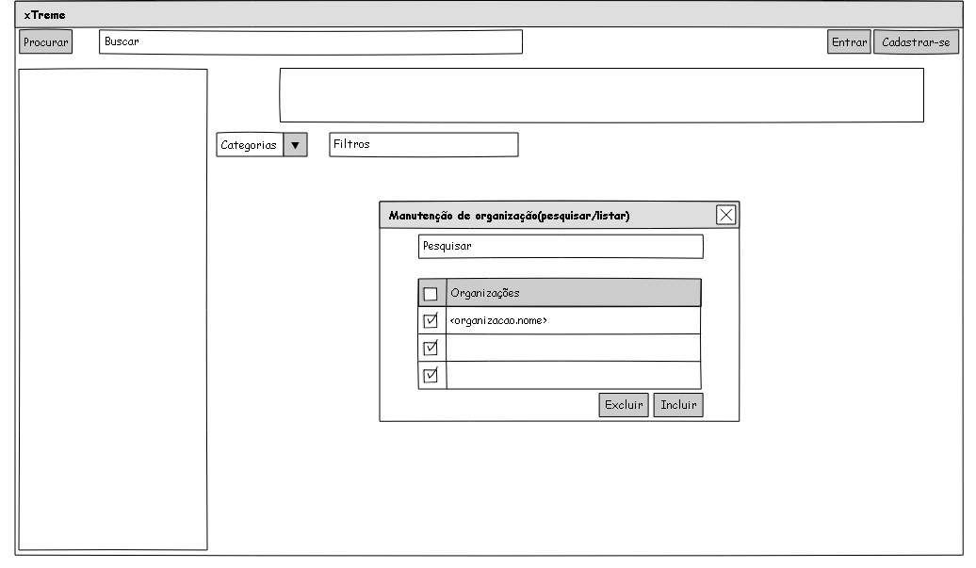

Ilustração 1 – UC Organização(listar)

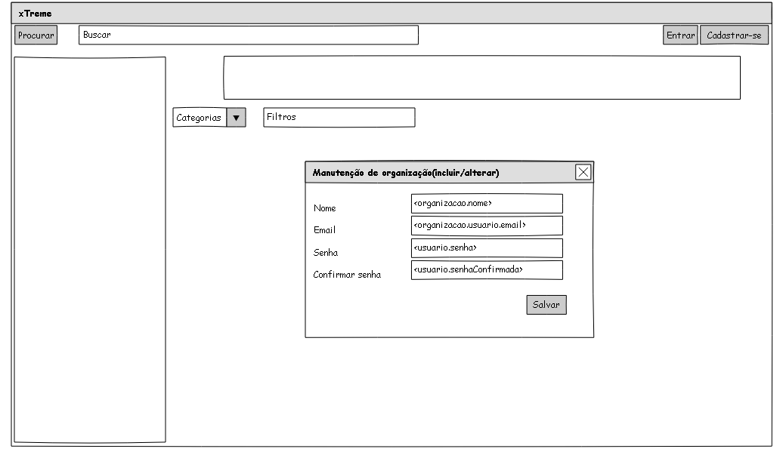

Ilustração 2 – UC Organização (incluir/alterar)

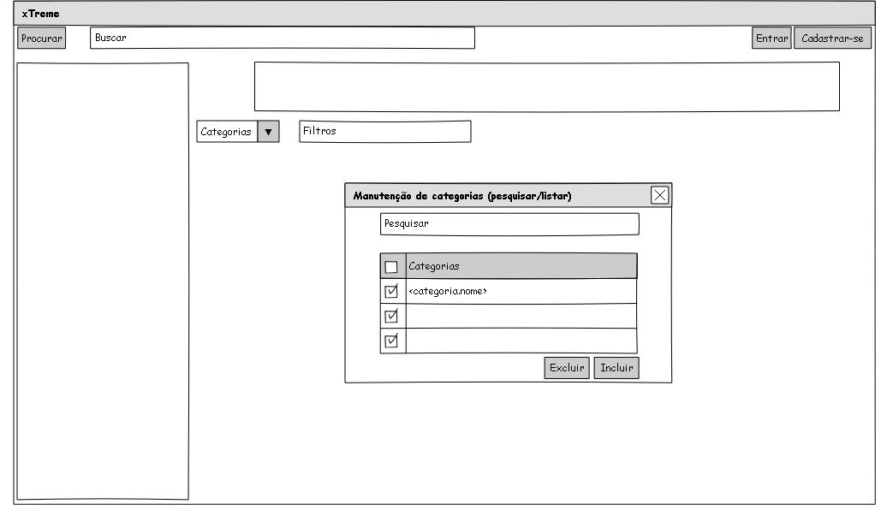

Ilustração 3 – UC Categoria (listar)

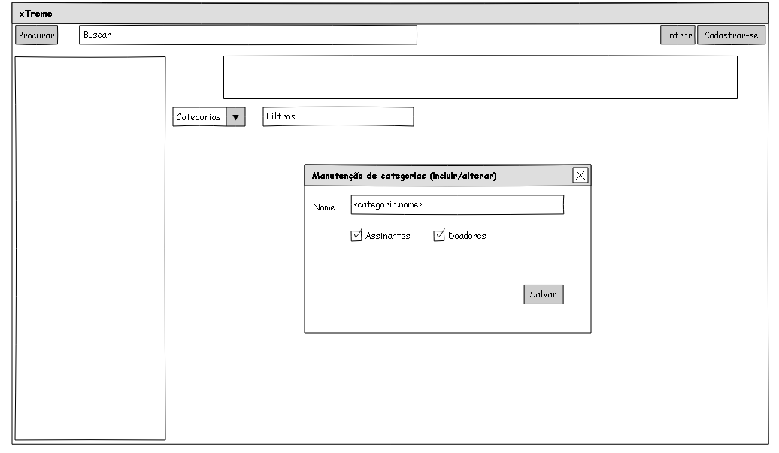

Ilustração 4 – UC Categoria (incluir/alterar)

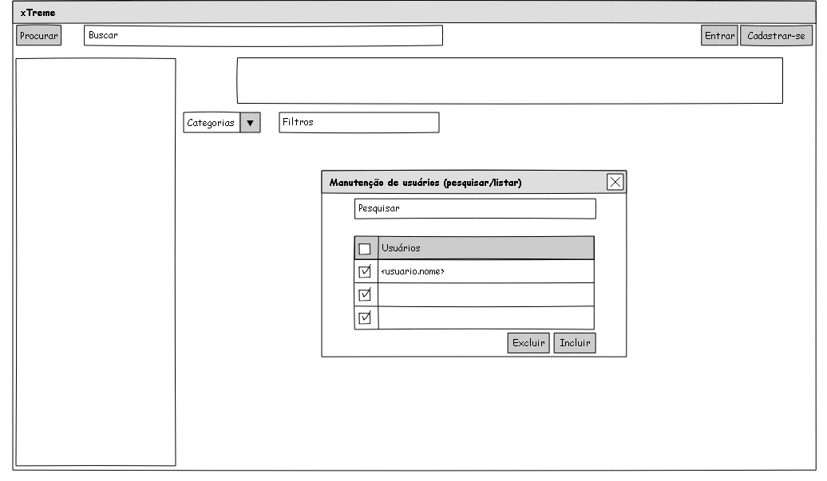

Ilustração 5 – UC Usuário (listar)

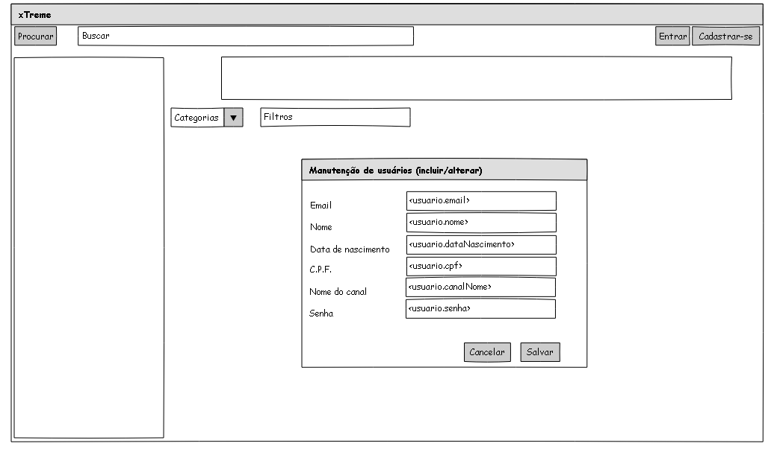

Ilustração 6 – UC Usuário (incluir/alterar)

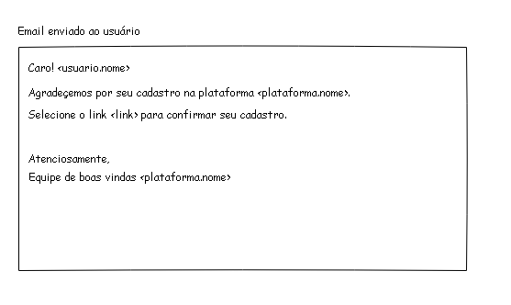

Ilustração 7 – Leiaute e-mail enviado

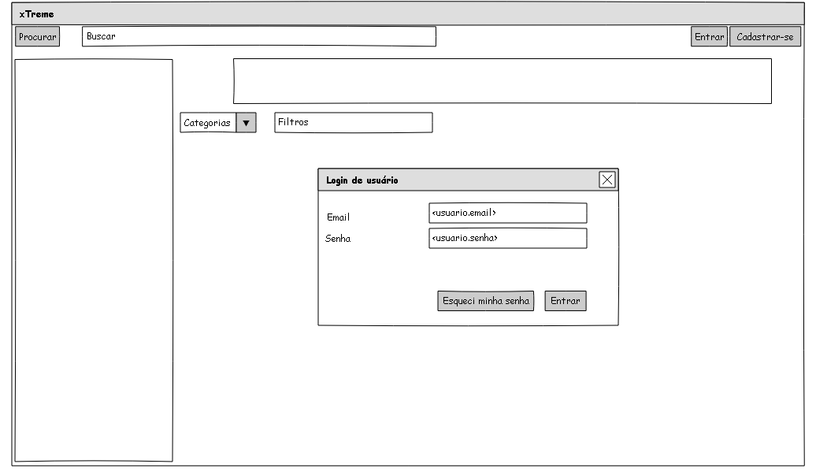

Ilustração 8 – Protótipo de tela Usuário (login)

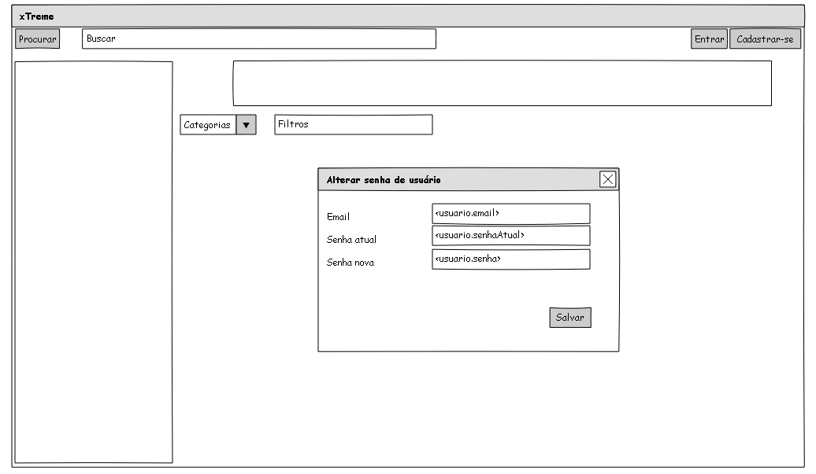

Ilustração 9 – Protótipo de tela Usuário (alterar senha)

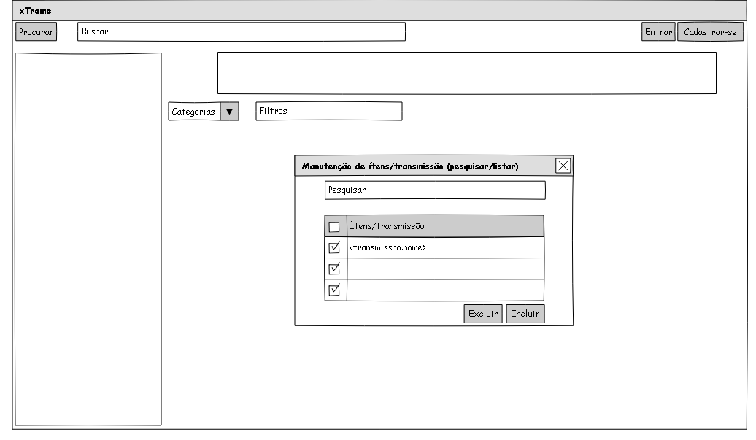

Ilustração 10 – Protótipo de tela Item/transmissão (listar)

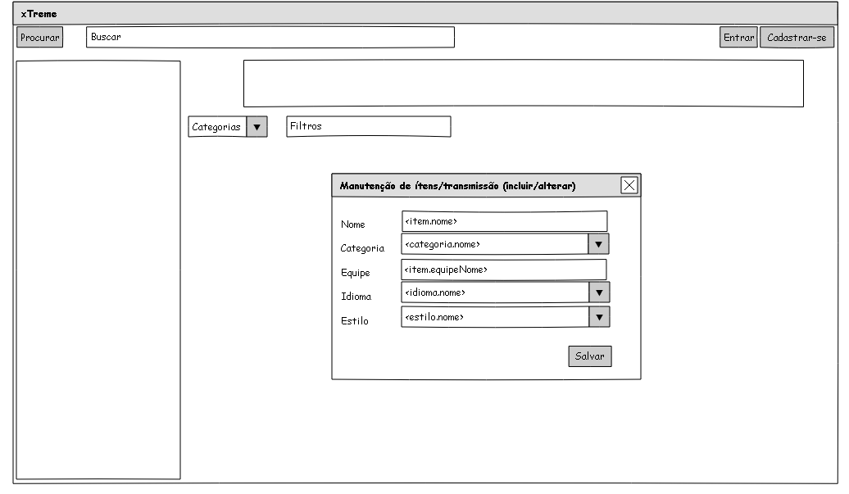

Ilustração 11 – Protótipo de tela Item/transmissão (incluir/alterar)

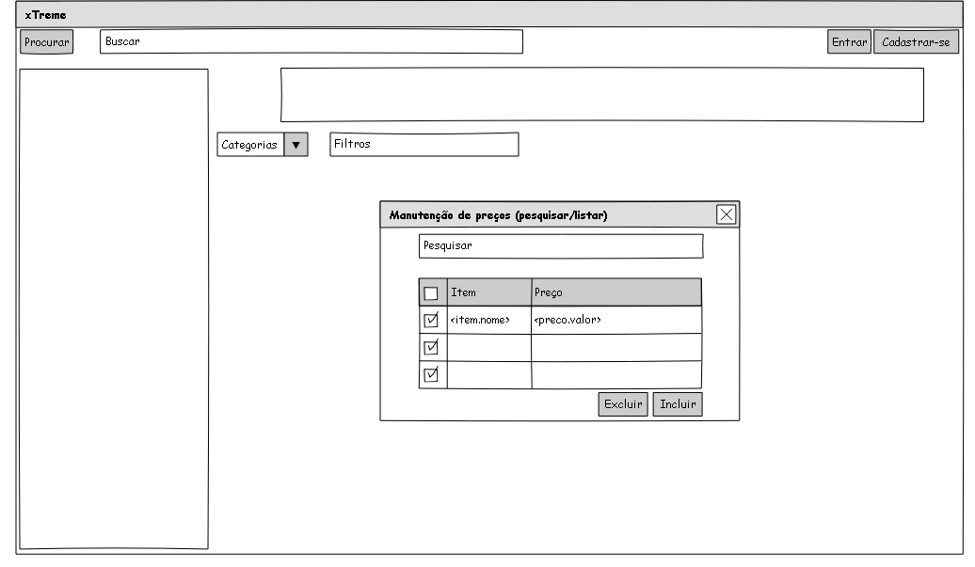

Ilustração 12 – Protótipo de tela Preço de item (listar)

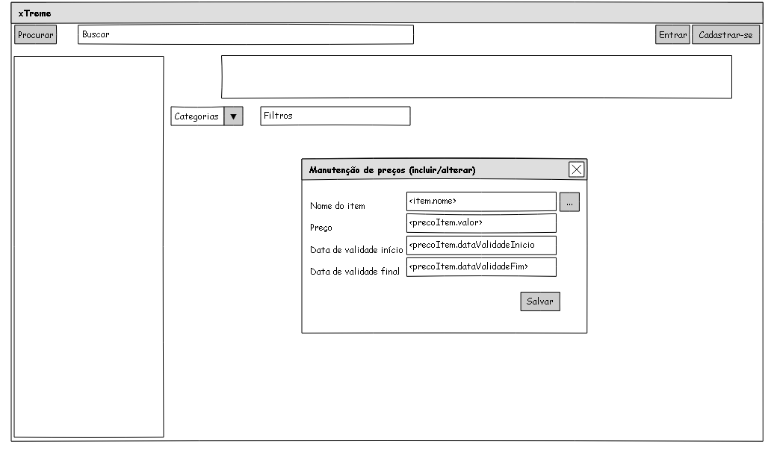

Ilustração 13 – Protótipo de tela Preço de item (incluir/alterar)

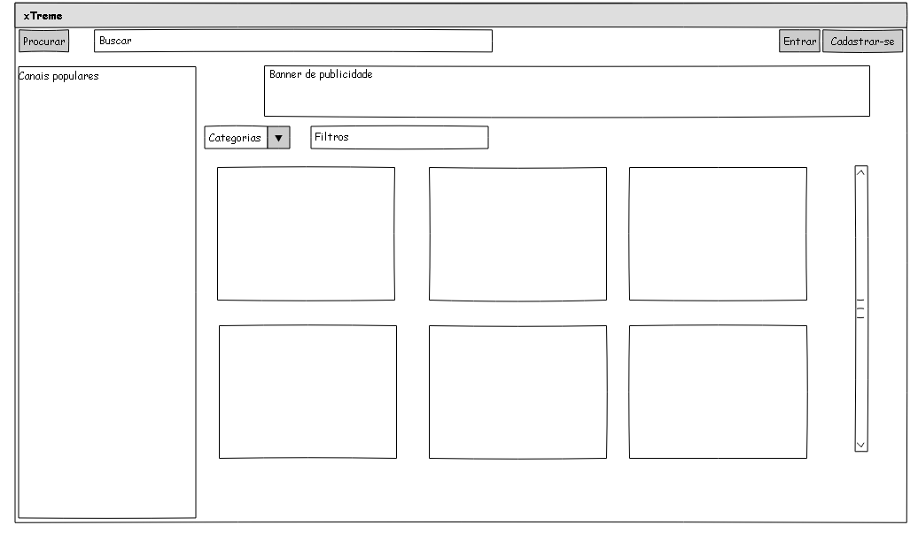

Ilustração 14 – Protótipo de tela Item/transmissão (exibir)

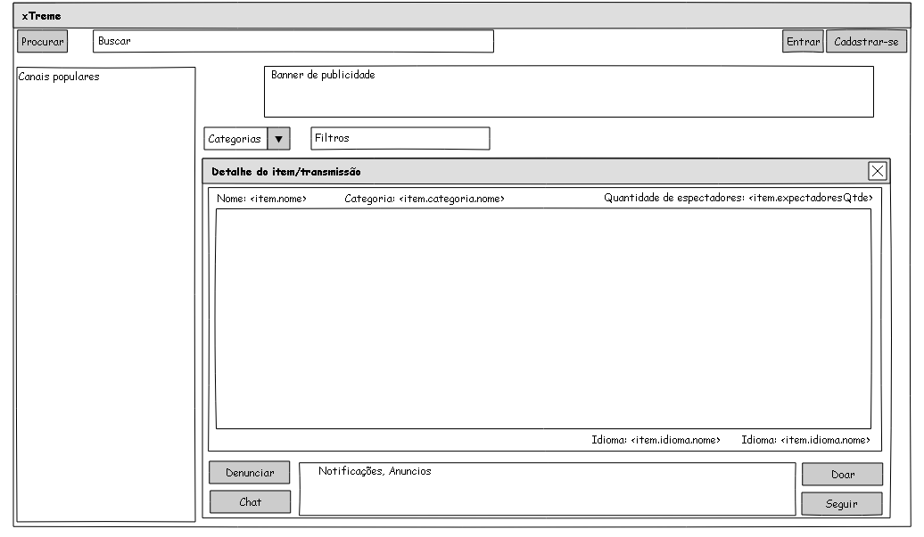

Ilustração 15 – Protótipo de tela Item/transmissão (exibir detalhe)

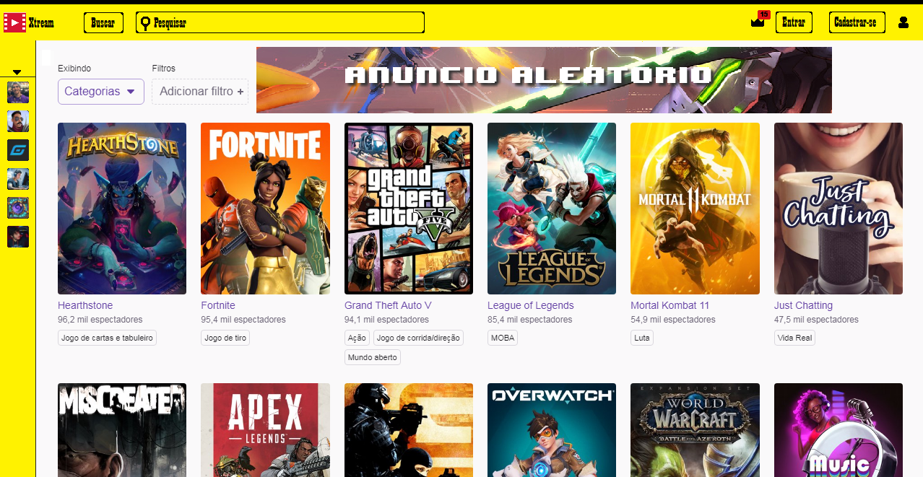

Ilustração 16 - xTreme

# Diagramas de caso de uso

|  |
| --- |
| **Backoffice** |
| Ilustração 17 - Diagrama de casos de uso de backOffice |

|  |
| --- |
| Streamming Store |
| Ilustração 18 - Diagrama de caso de uso da loja de streamming |

# Diagramas de atividade

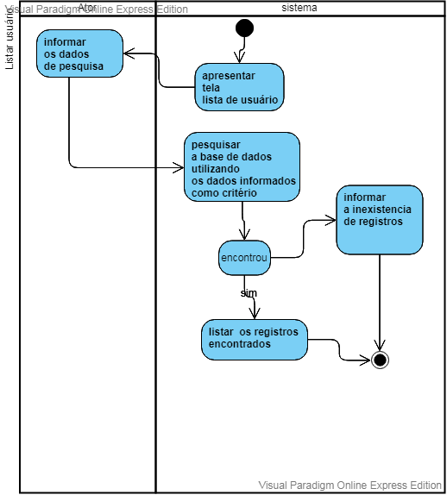

Ilustração 19 - Atividade listar usuário

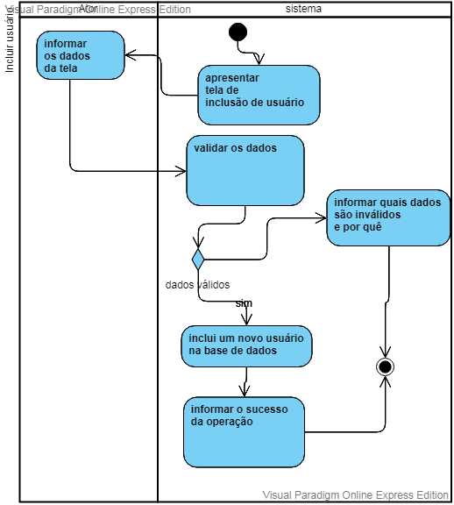

Ilustração 20 - Atividade incluir usuário

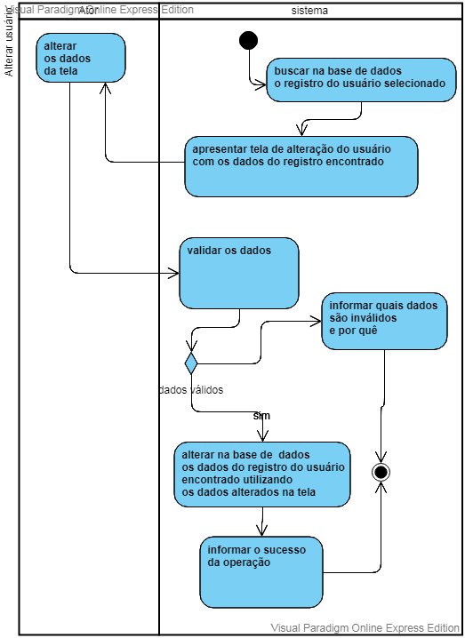

Ilustração 21 - Atividade alterar usuário

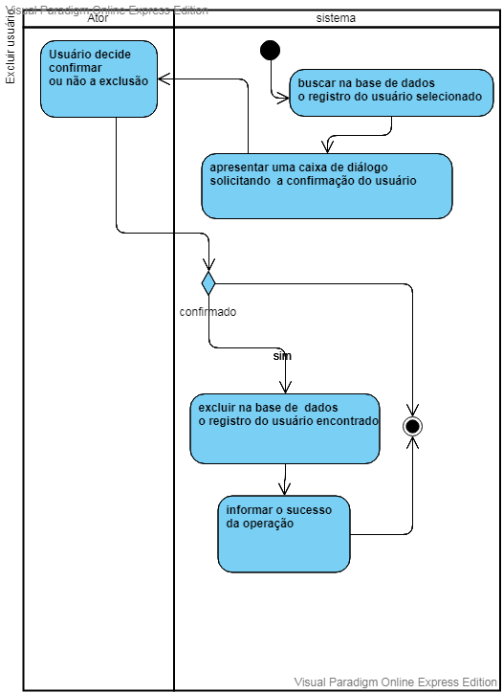

Ilustração 22 - Atividade excluir usuário

# Diagrama de entidades e relacionamentos

# Diagramas de classe

# Diagramas de sequência

# Diagrama de rastreabilidade

# Diagrama de implantação

# Requisitos não funcionais

|  |  |  |
| --- | --- | --- |
| Item | Descrição | Características |
| 1 | Tempo de resposta | 3 s (máximo) |
| 2 | Disponibilidade | 24 x 7 |
| 3 | Ambientes | Testes  Homologação  Produção |
| 4 | Segurança | SSL  Certificado X500  HTTPS |
| 5 | Servidor de aplicação web | 3 instâncias (mínimo) sob load balance |
|  | Servidor de componentes | 3 instâncias (mínimo) |
| 6 | Servidor de banco de dados SGDB (compatível) | Oracle 11x com cluster SQL |
| 7 | Disponibilidade | 99,66% anual |
| 8 | Desastres | Plano de recuperação de desastres (DRP) aprovado pela Diretoria de TI com simulação 2x/ano envolvendo 2 sites (Porto Alegre e São Paulo). |

# Lista de imagens

Ilustração 1 – UC Organização(listar) 47

Ilustração 2 – UC Organização (incluir/alterar) 47

Ilustração 3 – UC Categoria (listar) 48

Ilustração 4 – UC Categoria (incluir/alterar) 48

Ilustração 5 – UC Usuário (listar) 49

Ilustração 6 – UC Usuário (incluir/alterar) 49

Ilustração 7 – Leiaute e-mail enviado 50

Ilustração 8 – Protótipo de tela Usuário (login) 50

Ilustração 9 – Protótipo de tela Usuário (alterar senha) 51

Ilustração 10 – Protótipo de tela Item/transmissão (listar) 51

Ilustração 11 – Protótipo de tela Item/transmissão (incluir/alterar) 52

Ilustração 12 – Protótipo de tela Preço de item (listar) 52

Ilustração 13 – Protótipo de tela Preço de item (incluir/alterar) 53

Ilustração 14 – Protótipo de tela Item/transmissão (exibir) 53

Ilustração 15 – Protótipo de tela Item/transmissão (exibir detalhe) 54

Ilustração 16 - xTreme 54

Ilustração 17 - Diagrama de casos de uso de backOffice 55

Ilustração 18 - Diagrama de caso de uso da loja de streamming 55

Ilustração 19 - Atividade listar usuário 56

Ilustração 20 - Atividade incluir usuário 57

Ilustração 21 - Atividade alterar usuário 58

Ilustração 22 - Atividade excluir usuário 59

# Anexos